**Вариант 9**

Длина волны 680 нм; k0 = 35

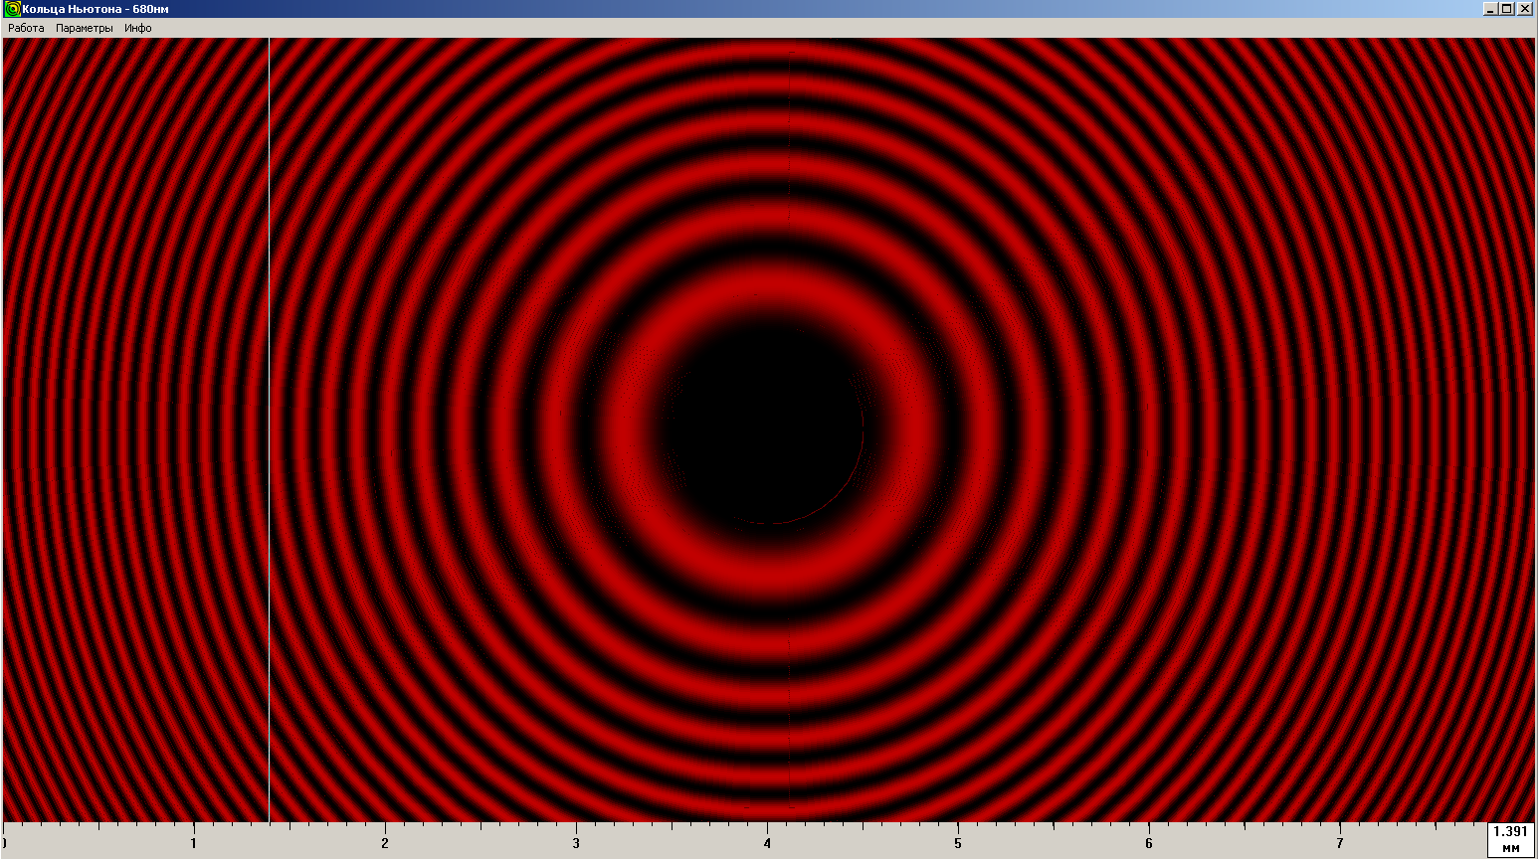

|  |  |  |  |  |
| --- | --- | --- | --- | --- |
| № кольца | Отсчет по микровинту | | Dк, мм | Dк2, мм2 |
| Левый | Правый |
| 10 | 1,323 | 6,688 |  |  |
| 9 | 1,458 | 6,573 |  |  |
| 8 | 1,583 | 6,432 |  |  |
| 7 | 1,729 | 6,276 |  |  |
| 6 | 1,896 | 6,115 |  |  |
| 5 | 2,057 | 5,953 |  |  |
| 4 | 2,240 | 5,776 |  |  |
| 3 | 2,448 | 5,573 |  |  |
| 2 | 2,667 | 5,333 |  |  |
| 1 | 2,953 | 5,036 |  |  |

**ЛАБОРАТОРНАЯ РАБОТА № 2**

**ИССЛЕДОВАНИЕ ИНТЕРФЕРЕНЦИИ СВЕТА**

**ПРИ НАБЛЮДЕНИИ КОЛЕЦ НЬЮТОНА**

Цель работы: определение с помощью интерференционной картины (колеи Ньютона) радиуса кривизны стеклянной линзы; оптической разности хода интерферирующих волн; длины и времени когерентности; проверка выполнимости условия интерференции.

ПОСТАНОВКА ЗАДАЧИ

Явление интерференции лежит в основе интерферометрических методов измерения, обладавших высокой точностью и разрешением. Эти методы используются для контроля частоты и качества поверхности, например, линз, шариковых подшипников, видеомагнитофонных лент, фотопленок, компьютерных дискет; для точных измерений эталонов длины, коэффициента линейного расширения вещества, показателя преломления газов и жидкостей, для исследования ударных волн в газах и др.

Интерференцией света называется явление наложения двух или нескольких когерентных волн с одинаковыми частотами и с одинаковой поляризацией, в результате которого возникает перераспределение интенсивности в пространстве, сопровождающееся чередованием максимумов и минимумов интенсивности.

Когерентными называются волны, у которых разность фаз δ колебаний остается постоянной с течением времени

,

где  и  – фазы волн.

Когерентность (согласованность) волн различают временную и пространственную.

Когерентность колебаний, происходящих в одной и той же точке пространства, но в разные моменты времени, называют временной когерентностью. Она характеризуется временем когерентности τког, т.е. временем, в течение которого фаза в световой волне (цуге волн) не меняется.

Когерентность колебаний, происходящих в один и тот же момент времени, но в разных точках плоскости, перпендикулярной к направлению распространения волны, называется пространственной когерентность. Когерентность характеризуется длиной когерентности Lког, т.е. расстоянием, на которое распространяется волна за время когерентности:

, (1)

где С - скорость света в вакууме.

Волны, излучаемые естественными источниками света (раскалёнными телами, светящейся плазмой и др.) некогерентны между собой, так как их атомы излучают цуги волн несогласованно, независимо друг от друга при переходе с более высокого энергетического состояния в более низкое. Поэтому фаза в излучаемой результирующей волне претерпевает случайные изменения. Одним из способов излучения когерентных волн и наблюдения интерференции от естественных источников является деление волны на две (или более) волны (части) путем отражения и преломления на границе раздела двух сред с разными показателями преломления n1 и n2.

Части волны, распространяясь в разных средах, проходят разный оптический путь, т.е. между ними создаётся оптическая разность хода Δ, затем происходит их наложение.

На рис.1 показано разделение падающего в точку 0 луча на два луча 1 и 2. Луч 1 возникает при отражении от верхней границы раз; 1 двух сред, а луч 2 - при отражении преломленного луча на нижней границе раздела (в точке В).

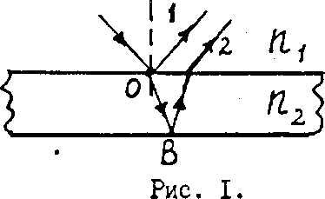

Если лучи 1 и 2 собрать линзой, то в фокальной плоскости её, на экране будет наблюдаться их интерференция в отраженном свете.

Необходимым условием наблюдения интерференции является выполнение соотношения:

 (2)

где  - оптическая разность хода,  - геометрический путь луча,  - оптическая длина пути луча,  и - оптические пути лучей (волн) 1 и 2.

Таким образом, оптическая разность хода  интерферирующих волн должна быть меньше длины когерентности , так как волны должны принадлежать одному и тому же результирующему цугу волн, иначе может произойти наложение колебаний, соответствую­щих разным цугам. Для естественных источников света  принимает значения от нескольких сантиметров до нескольких метров. Для лазеров она может достигать ~ 1000 м.

Из теории интерференции известно, что усиление света (максимум интенсивности) будет наблюдаться в тех точках пространства, в которые когерентные волны приходят в фазе (разность фаз δ кратна четному числу π, ), а оптическая разность хода равна

 (3)

где k = 0, ± 1, ± 2, ... - порядок интерференционного максимума.

Ослабление света (минимум интенсивности) будет наблюдаться в тех точках, в которые волны приходят в противофазе (разность фаз δ кратна нечетному числу ) , а оптическая разность хода волн равна:  (4), где  - порядок интерференционного минимума.

Совокупность чередующихся максимумов и минимумов интенсивности образует интерференционную картину, четкость которой зависит от того, как сильно отличается оптическая разность хода Δ от длины когерентности . Это требование ограничивает число видимых интерференционных полос. С увеличением номера полос k, разность хода Δ растет, вследствие чего четкость полос делается всё хуже.

Определим предельный наблюдаемый порядок интерференции. Реальная волна, излучаемая источником света в течение ограниченного промежутка времени τког и распространявшаяся в ограниченной области пространства, не является монохроматичной Спектр её частот (или длин волн) имеет конечную естественную ширину δν (или δλ). Без учета теплового движения атомов время когерентности τког с точностью до постоянных можно оценить:

 (5)

Частота колебаний связана с длиной волны λ:

 (6)

Продифференцируем (6):

 (7)

где δλ - естественная ширина спектральной линии в длинах волн.

Подставим (7) в формулу (5)

 (8)

Длина когерентности с учётом (8) равна:

 (9)

Наибольшая оптическая разность хода, при которой наблюдается предельный максимум k0 порядка, равна

 (10)

Когда Δ достигает значения длины когерентности Lког, полосы становятся неразличимыми:

 (11)

Подставим (10) и (9) в (11)

 (12)

Отсюда максимальный интерференционный порядок k0, наблюдаемый в поле зрения, равен:

 (13)

Из (13) следует, что число наблюдаемых полос возрастает при уменьшении естественной ширины спектральной линии, т.е. при увеличении степени монохроматичности световой волны.

Чем ближе данная волна к монохроматичной, тем меньше ширина δλ её спектра, и тем больше время, длина когерентности и число наблюдаемых полос.

В данной работе изучают интерференционную картину, носящую название колец Ньютона.

КОЛЬЦА НЬЮТОНА

Кольца Ньютона являются частным случаем интерференции в тонких пленках.

Схема для наблюдения колец Ньютона представлена на рис.2. Роль тонкой пленки переменной толщины d выполняет воздушный зазор, образованный плоскопараллельной пластиной П, и соприкасающейся с ней плосковыпуклой линзой большого радиуса кривизны R. Некоторый луч из пучка света, падающий в точку А, разделяется на два луча, один из которых 1 отражается в точке А от нижней поверхности линзы (от верхней поверхности воздушного слоя), а другой (преломленный) луч 2 отражается от поверхности пластинки (нижней поверхности воздушного слоя) в точке С.

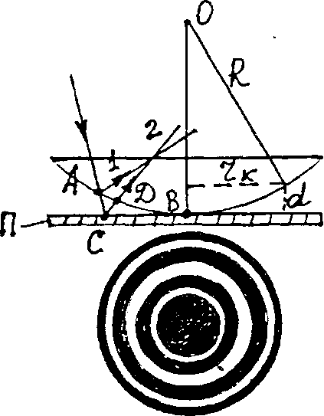

#### Рис.2

Лучи I и 2 являются когерентными, так как образовались из одного луча, и поэтому при наложении интерферируют. Линза имеет большой радиус кривизны, поэтому . Оптическая разность хода этих лучей равна:

 (14)

где d - толщина зазора между пластиной и линзой, n - показатель преломления среды в зазоре (в нашем случае воздух, n = 1), λ - длина волны падающего света.

Слагаемое λ/2 возникает вследствие так называемой “потери волны” при отражении от оптически более плотной среды в точке С. Для нашего опыта:

 (15)

Так как геометрическим местом точек одинаковой толщины является окружность, и для этих точек будет одинаковая оптическая разность хода Δ лучей, то интерференционные полосы (полосы "равной толщины") будут иметь вид концентрических окружностей с центром в точке В соприкосновения линзы с пластиной. Появление темного или светлого кольца зависит от того, четное или нечетное число полуволн укладывается в Δ. Из (15) видно, что в центре картины, где α = 0, наблюдается темное пятно, что соответствует разности хода отраженных лучей, равной λ/2. С помощью наблюдаемых колец Ньютона можно определить радиус кривизны линзы R. Найдем связь между радиусом интерференционного кольца rк и радиусом линзы R из треугольника ОМА.



Мы пренебрегаем членом d2 ввиду его малости и деформацией в точке соприкосновения линзы и пластинки. Тогда

 (16)

Если наблюдается темное кольцо, то условие минимума имеет вид:

 (17)

где k - номер наблюдаемого кольца.

Выразим d из (16):

 (18)

Подставим (18) в (15) и, учитывая (17), получим радиус темного кольца в отраженном свете:

 (19)

Удобно ввести измерения не радиусов, а диаметров Dк колец. Для этого перепишем формулу (19) в виде:

 (20)

Из (20) следует, что Dк2 линейно зависит от номера кольца к. Поэтому, построив зависимость Dк2 от к, получим прямую, угловой коэффициент b которой равен 4 λ R (рис.3).

 (21)



Рис.3

D02 можно найти, проведя прямую до пересечения с осью ординат Dк2. Так как прямая проводится усредненно, то из (21) получим среднее значение радиуса кривизны линзы:

 (22)

где k > 0 D0 - диаметр центрального темного пятна (при k = 0).

ПОРЯДОК ВЫПОЛНЕНИЯ РАБОТЫ

Установка для наблюдения колец Ньютона укреплена на столике измерительного микроскопа, который может перемещаться в горизонтальном направлении с помощью микровинта (рис.4).

1.Микроскоп должен быть сфокусирован на воздушный зазор между линзой и пластинкой. Кольца Ньютона наблюдают через окуляр.

2.Измерения начинают с колец, достаточно удаленных от центра, причем для исключения погрешности от люфта винта микроскопа его перемещают только в одном направлении.

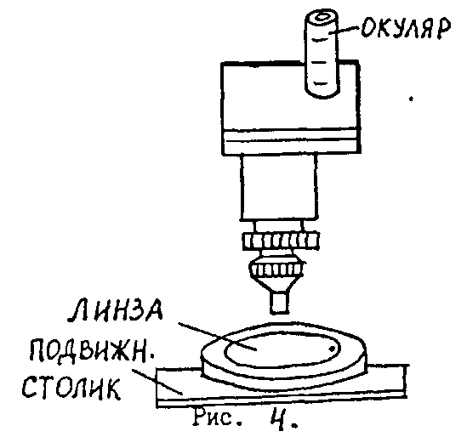

3.Установить вертикальный штрих (видимый в поле зрения окуляра) по касательной к какому-либо краю темного кольца, например, 10-го, и произвести отсчёт. Целые миллиметры находятся по горизонтальной шкале, а десятые и сотые доли - по микровинту.

4.Перемещая вертикальный штрих, установить его последовательно на края 9-го, 8-го и т.д. колец и произвести их отсчеты.

5.Пройдя центральное кольцо, продолжить измерения в том же направлении, доходя до противоположного края десятого темного кольца. Разность отсчетов для одного и того же кольца дает диаметр этого кольца.

6.Результаты измерений занести в таблицу 1.

Таблица 1

|  |  |  |  |  |
| --- | --- | --- | --- | --- |
| № кольца | Отсчет по микровинту | | Dк, мм | Dк2, мм2 |
| Левый | Правый |
| 10 |  |  |  |  |
| 9 |  |  |  |  |
| 8 |  |  |  |  |
| 7 |  |  |  |  |
| 6 |  |  |  |  |
| 5 |  |  |  |  |
| 4 |  |  |  |  |
| 3 |  |  |  |  |
| 2 |  |  |  |  |
| 1 |  |  |  |  |

ОБРАБОТКА РЕЗУЛЬТАТОВ ИЗМЕРЕНИЙ

1.По данным таблицы 1 построить зависимость Dк2 от k и из нее найти D02.

2.По формуле (22) найти средний радиус кривизны линзы R.

3.Вычислить толщину d воздушного зазора в том месте, где наблюдается темное кольцо с номером (k = 5 ÷ 10) по формуле:



4.Рассчитать оптическую разность хода Δ для этого кольца по формуле:



5.Оценить длину когерентности Lког световой волны: Lког ≅ k0 λ, где k0 - максимальный номер наблюдаемого в поле зрения окуляра светового кольца.

6.Сравнить значения Lког и Δ и сделать вывод о выполнимости условия интерференции.

7.Определить время когерентности:



8.Используя формулу (9), вычислить ширину спектральной линии, пропускаемой светофильтром:



КОНТРОЛЬНЫЕ ВОПРОСЫ

1.В чем состоит явление интерференции?

2.Какие волны называются когерентными?

3.В чем состоит временная и пространственная когерентность?

4.Что называется оптической длиной пути, оптической разностью хода?

5.Условие, необходимое для наблюдения четкой интерференционной картины.

6.Как длина когерентности зависит от ширины спектральной линии?

7.Что такое "потеря полволны" и когда она наблюдается?

8.Как возникают кольца Ньютона?

9.Вывести формулу радиуса темного кольца в отраженном свете.

10.В чем состоит условие максимума и минимума интерференции?

11.Почему в центре колец Ньютона наблюдается темное пятно? При каких условиях оно сменится на светлое?

12.Как экспериментально определить длину когерентности и время когерентности?

ЛИТЕРАТУРА

1. Детлаф А.А., Яворский Б.М. Курс физики. М.: ВШ, 1989.
2. Савельев И.В. Курс общей физики. ч.3. М.: Наука, 1982.